|  |
| --- |
|  |
| 操作チュートリアル  ファイル送信/受信承認管理者編 |
|  |



|  |
| --- |
| 第5版  2025/04/14 |

目次

1. はじめに 1

2. ファイル送信/受信承認機能について 1

2.1. ファイル送信承認機能 1

2.2. ファイル受信承認機能 2

3. ファイル送信/受信承認機能を利用するには 2

4. ファイル送信/受信承認の設定 3

4.1. ファイル送信承認の設定 3

4.1.1. システム全体で設定する 3

4.1.2. プライマリグループごとに設定する 6

4.2. ファイル受信承認の設定 8

4.2.1. システム全体で設定する 8

4.2.2. プライマリグループごとに設定する 11

5. 承認方法設定 13

5.1. 通知メール 13

5.2. 承認一覧 13

6. ユーザー設定 17

6.1. ファイル送受信ユーザー 17

6.2. 承認担当ユーザー 19

6.3. 承認不要ユーザー 22

7. メール文書設定 24

7.1. ファイル送信承認依頼通知メールの文書設定 26

7.2. ファイル送信承認通知メールの文書設定 27

7.3. ファイル送信拒否通知メールの文書設定 29

7.4. ファイル送信承認リマインドメールの文書 30

7.5. ファイル受信承認依頼通知メールの文書設定 31

7.6. ファイル受信承認通知メールの文書設定 32

7.7. ファイル受信拒否通知メールの文書設定 33

7.8. ファイル受信承認リマインドメールの文書 34

8. 承認担当の設定 36

8.1. 承認担当設定 37

8.2. 承認担当検索設定 39

8.3. 承認担当の表示設定 39

# はじめに

本書では、Proselfのファイル送信/受信承認機能についての設定方法を記載しております。是非最後までご一読ください。

なお、本チュートリアルでは説明の便宜上、以下の呼称を使用している箇所がありますのであらかじめお含みおきください。

| 呼称 | 説明 |
| --- | --- |
| 承認者 | 承認を行うことができるユーザー   * ユーザー管理より「Web公開承認」の許可を与えたユーザーが該当します。 |
| ゲストユーザー | Proselfのアカウントを持たない、ファイルの受渡や受取を行う相手先のユーザー |

# ファイル送信/受信承認機能について

ファイル送信/受信承認機能の概要を記載しております。

## ファイル送信承認機能

ファイル送信承認機能を利用すると、ファイル送信を行う際に承認者による承認を必要とすることができます。承認者が承認を行わない限りファイルがゲストユーザーに送信されないため、目的外の利用やファイルの誤送信を防ぐことができます。

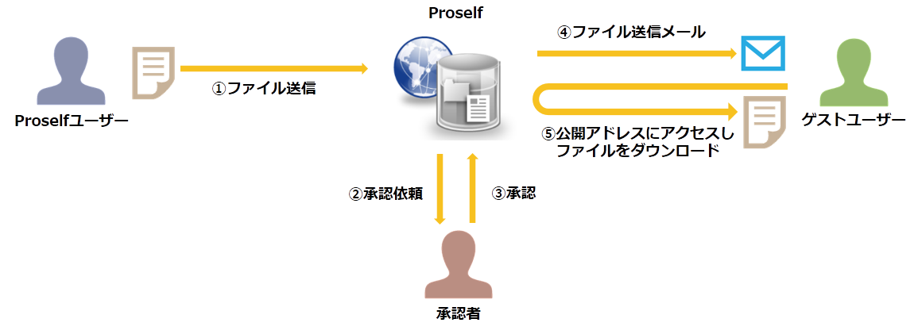

**ファイル送信承認機能のイメージ**

## ファイル受信承認機能

ファイル受信承認機能を利用すると、ファイル受信で受け取ったファイルをダウンロードする際に承認者の承認を必要とすることができます。承認者が承認を行わない限り受け取ったファイルをダウンロードすることができないため、不正ファイルの受取を未然に防ぐことができます。

* 本機能はVer5.71以上で利用できます。

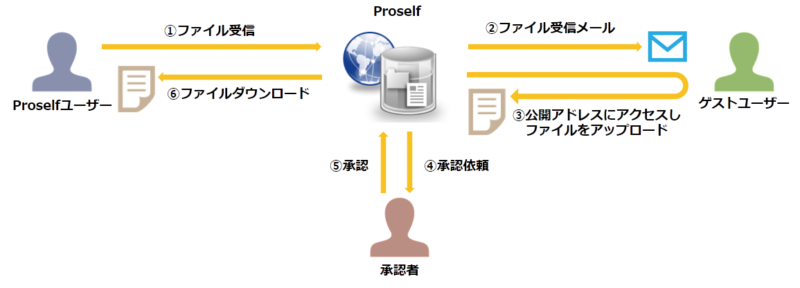

**ファイル受信承認機能のイメージ**

# ファイル送信/受信承認機能を利用するには

ファイル送信/受信承認機能を利用するためには、ファイル送受信設定(※)に加えて以下の設定が必要です。

* 「4.ファイル送信/受信承認の設定」
* 「5.承認方法設定」
* 「6.ユーザー設定」

上記各設定については次項よりご参照ください。

* ファイル送受信設定の詳細につきましては、以下URL内の「Proself Ver.5 - 操作チュートリアルファイル送受信管理者編」をご参照ください。  
  <https://www.proself.jp/manualtutorial/list/>

# ファイル送信/受信承認の設定

ファイル送信/受信承認に関する設定を行います。

ファイル送信/受信承認機能はシステム全体、プライマリグループに対して設定することができます。

※ プライマリグループはEnterprise Editionでのみ利用できます。

## ファイル送信承認の設定

ファイル送信承認についての設定を行います。

### システム全体で設定する

管理画面にて「システム設定」をクリックします。

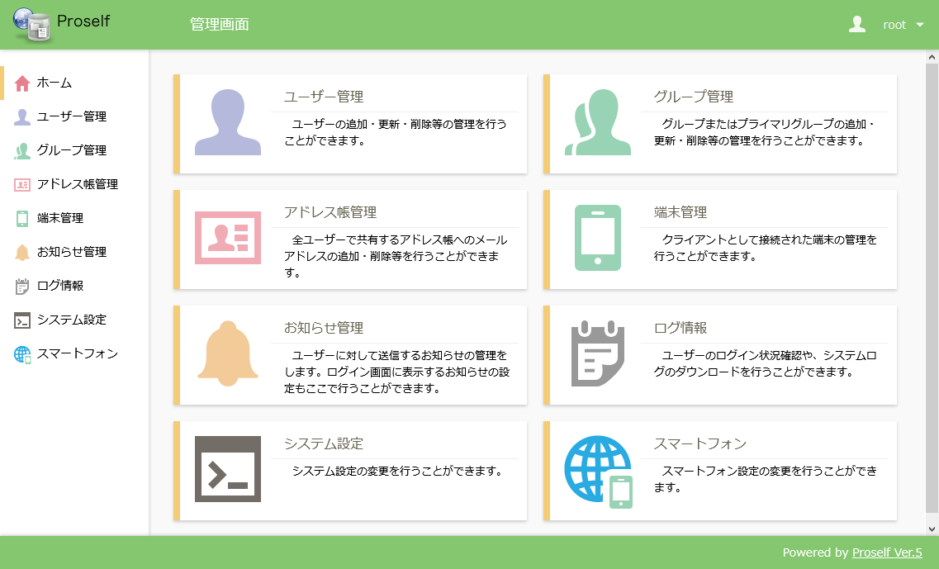

**管理画面ホーム**

ユーザー・ファイル内の「ファイル送受信設定」をクリックします。

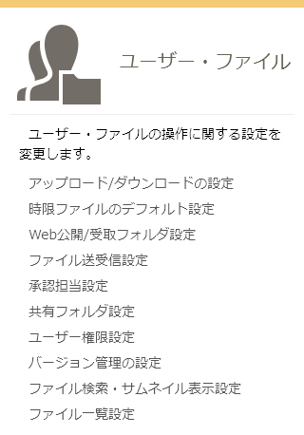

**システム設定 - ユーザー・ファイル**

ファイル送受信設定よりファイル送信設定の「設定」をクリックします。

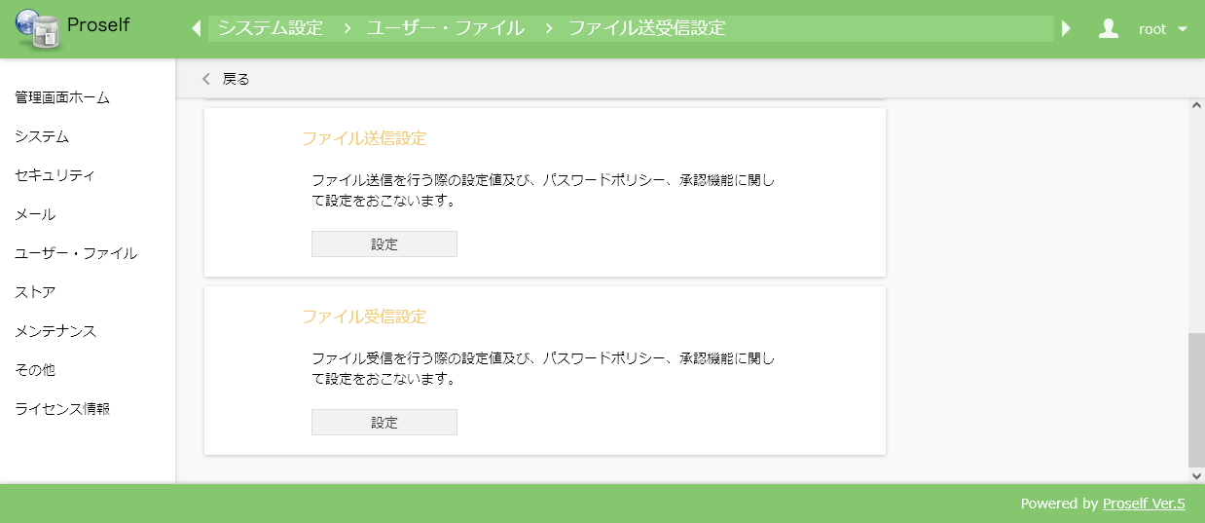

**ファイル送受信設定**

ファイル送信設定画面よりファイル送信承認の設定を行います。

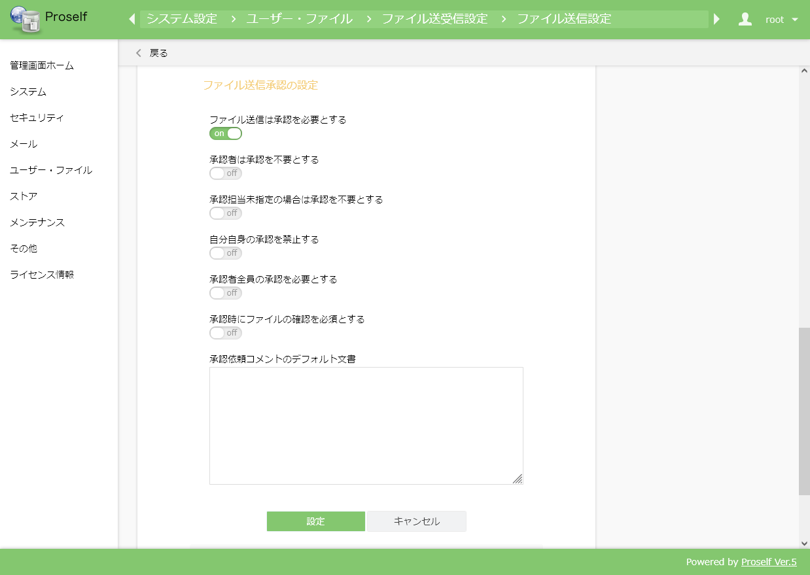

**ファイル送信承認の設定**

各項目については以下の通りです。

| 項目名 | 説明 |
| --- | --- |
| ファイル送信は承認を必要とする | ONで設定すると、ファイル送信を行う際に承認者による承認が必要となります。 |
| 承認者は承認を不要とする(※1)(※2) | ONで設定すると、承認者は承認不要でファイル送信を行うことができます。 |
| 承認担当未指定の場合は承認を不要とする(※1)(※3) | ONで設定すると、承認者が設定されていないユーザーは承認不要でファイル送信を行うことができます。 |
| 自分自身の承認を禁止する(※1)(※3) | ONで設定すると、承認者は自分自身が行ったファイル送信に対する承認を行うことができなくなります。 |
| 承認者全員の承認を必要とする(※4) | ONで設定すると、承認者が複数の場合に承認者全員の承認が必要となります。 |
| 承認時にファイルの確認を必須とする(※4) | ONで設定すると、承認者は承認を行う前に承認対象ファイルの確認(ダウンロード)が必須となります。 |
| 承認依頼コメントのデフォルト文書(※5) | ユーザーがファイル送信を行う際に入力できる承認依頼コメントの初期値を設定することができます。 |

※1　Ver5.51以上で設定可能です。

※2　※3と同時にONにすることはできません。

※3　※2と同時にONにすることはできません。

※4　Ver5.70以上で設定可能です。

※5　Ver5.71以上で設定可能です。

「設定」をクリックすると設定内容が反映されます。

### プライマリグループごとに設定する

プライマリグループを利用している場合は、「4.1.1.システム全体で設定する」とは別にプライマリグループに対して承認設定を行うことができます。プライマリグループの承認設定は「4.1.1.システム全体で設定する」よりも優先されるため、特定のプライマリグループのみ承認不要とするような設定を行うことができるようになります。

管理画面より「グループ管理」をクリック後、グループ一覧画面の上部メニューより「新規プライマリ」、または、既存のプライマリグループ名をクリックします。

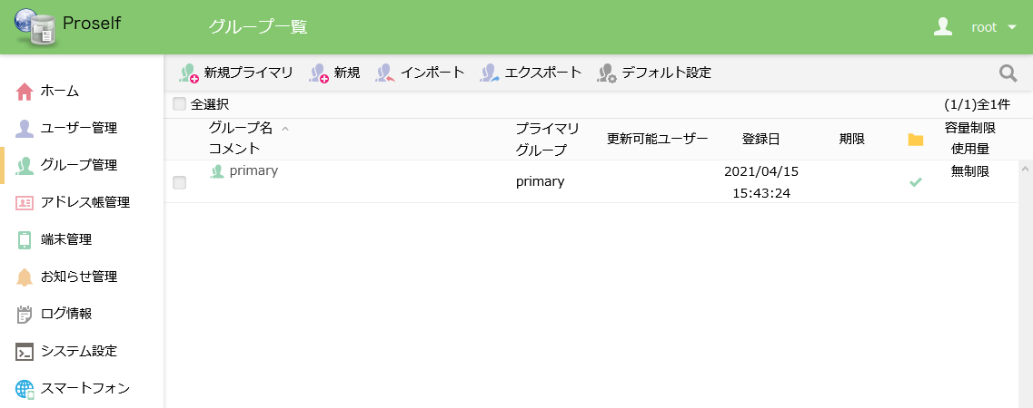

**グループ管理**

プライマリグループ更新(新規プライマリグループ作成)画面の「ファイル送受信設定」より「設定」をクリックします。

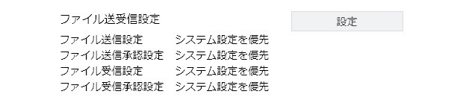

**ファイル送受信設定**

「ファイル送信設定」より「設定」をクリックします。

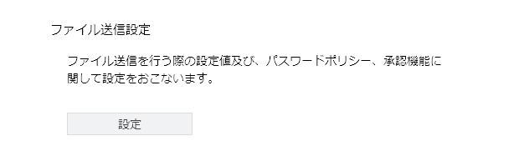

**ファイル送信設定**

ファイル送信設定画面よりプライマリグループのファイル送信承認の設定を行います。

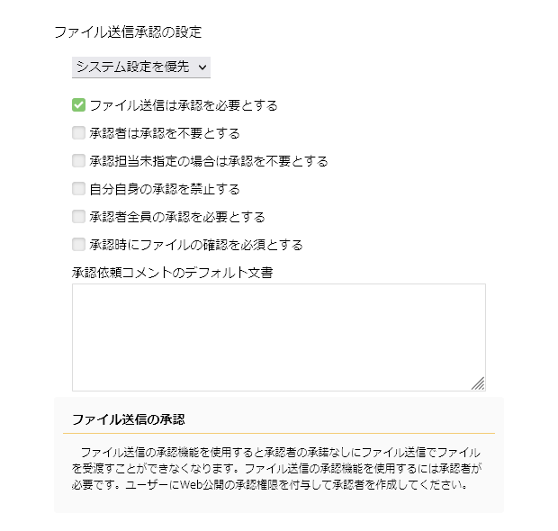

**ファイル送信承認の設定**

プルダウンメニューでは「システム設定を優先」「設定」から選択することができます。該当プライマリグループ固有の設定を行う場合は「設定」を選択します。

その他の項目については「4.1.1.システム全体で設定する」をご参照ください。

* 設定後は画面上部の「戻る」をクリックし、新規プライマリグループ作成画面上部の「作成」ボタン、プライマリグループ更新画面上部の「更新」をクリックしないと設定内容が反映されませんのでご注意ください。

## ファイル受信承認の設定

ファイル受信承認についての設定を行います。

* Ver5.71以上で利用できます。

### システム全体で設定する

管理画面にて「システム設定」をクリックします。



**管理画面ホーム**

ユーザー・ファイル内の「ファイル送受信設定」をクリックします。



**システム設定 - ユーザー・ファイル**

ファイル送受信設定よりファイル受信設定の「設定」をクリックします。



**ファイル送受信設定**

ファイル受信設定画面よりファイル受信承認の設定を行います。

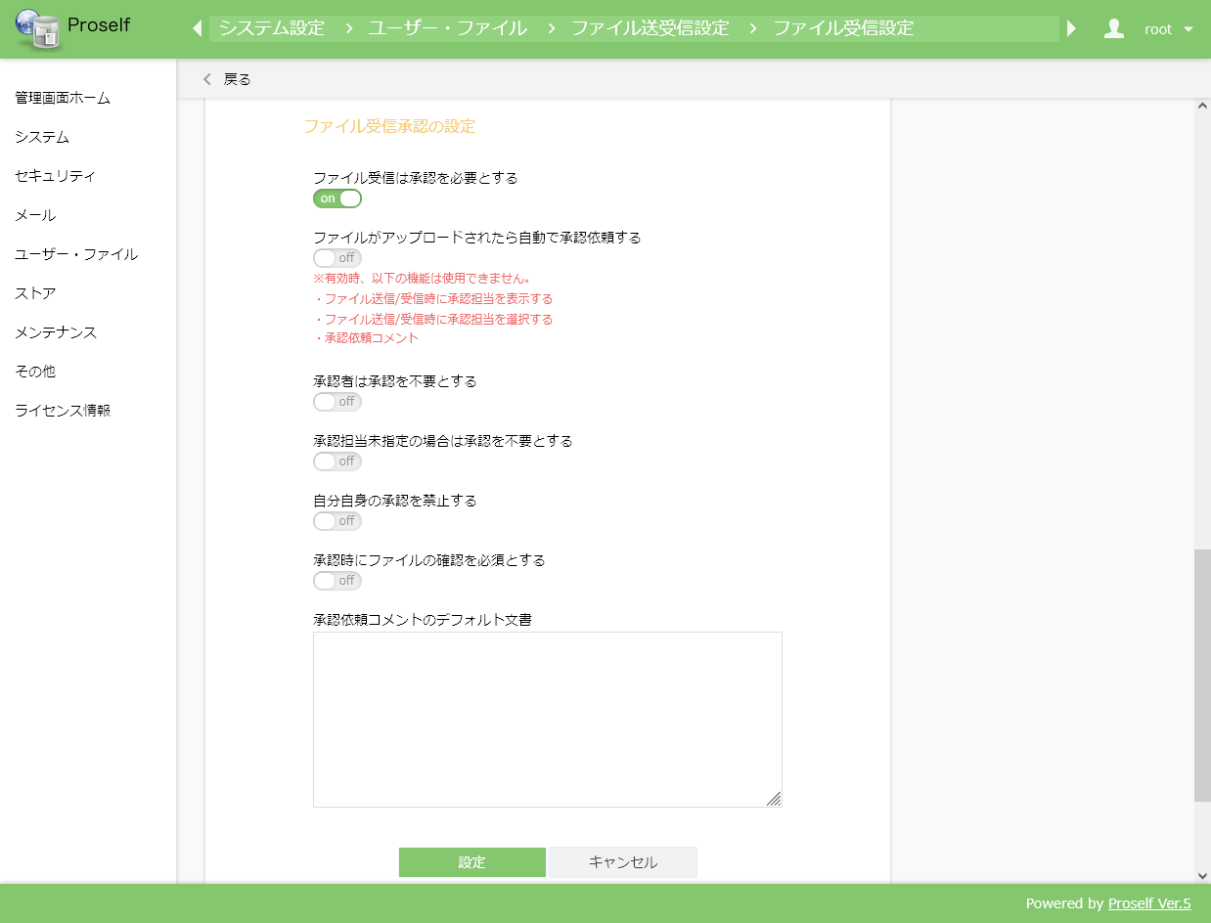

**ファイル受信承認の設定**

各項目については以下の通りです。

| 項目名 | 説明 |
| --- | --- |
| ファイル受信は承認を必要とする | ONで設定すると、ファイル受信で受け取ったファイルをダウンロードする際に承認者による承認が必要となります。 |
| ファイルがアップロードされたら自動で承認依頼する | ONで設定すると、ファイル受信でファイルを受け取った際に自動で承認者への承認依頼が行われます。また、ONで設定した場合は以下の機能を利用することができなくなります。  **ファイル送信/受信時に承認者を表示する**  詳細については「8.1.承認担当設定」をご参照ください。  **ファイル送信/受信時に承認者を選択する**  詳細については「8.1.承認担当設定」をご参照ください。  **承認依頼コメント**  自動で承認依頼が行われるため、承認依頼コメントを入力することができなくなります。 |
| 承認者は承認を不要とする(※1) | ONで設定すると、承認者は承認不要でファイル受信で受け取ったファイルをダウンロードすることができます。 |
| 承認担当未指定の場合は承認を不要とする(※2) | ONで設定すると、承認者が設定されていないユーザーは承認不要でファイル受信で受け取ったファイルをダウンロードすることができます。 |
| 自分自身の承認を禁止する(※2) | ONで設定すると、承認者は自分自身が行ったファイル受信で受け取ったファイルのダウンロードに対する承認を行うことができなくなります。 |
| 承認時にファイルの確認を必須とする | ONで設定すると、承認者は承認を行う前に承認対象のファイルの確認(ダウンロード)が必須となります。 |
| 承認依頼コメントのデフォルト文書 | ファイル受信で受け取ったファイルのダウンロードを行う際に入力できる承認依頼コメントの初期値を設定することができます。 |

※1　※2と同時にONにすることはできません。

※2　※1と同時にONにすることはできません。

「設定」をクリックすると設定内容が反映されます。

### プライマリグループごとに設定する

プライマリグループを利用している場合は、「4.2.1.システム全体で設定する」とは別にプライマリグループに対して承認設定を行うことができます。プライマリグループの承認設定は「4.2.1.システム全体で設定する」よりも優先されるため、特定のプライマリグループのみ承認不要とするような設定を行うことができるようになります。

管理画面より「グループ管理」をクリック後、グループ一覧画面の上部メニューより「新規プライマリ」、または、既存のプライマリグループ名をクリックします。



**グループ管理**

プライマリグループ更新(新規プライマリグループ作成)画面の「ファイル送受信設定」より「設定」をクリックします。



**ファイル送受信設定**

「ファイル受信設定」より「設定」をクリックします。

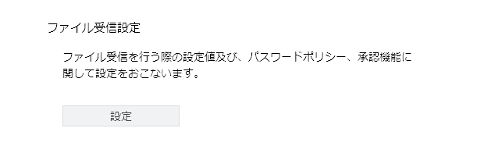

**ファイル受信設定**

ファイル受信設定画面よりプライマリグループのファイル受信承認の設定を行います。

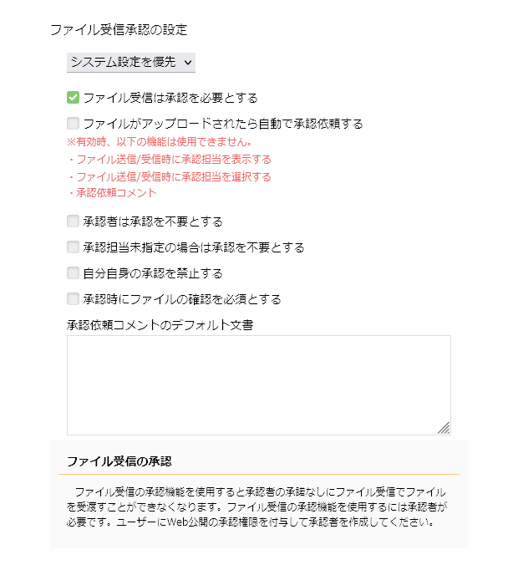

**ファイル受信承認の設定**

プルダウンメニューでは「システム設定を優先」「設定」から選択することができます。該当プライマリグループ固有の設定を行う場合は「設定」を選択します。

その他の項目については「4.2.1.システム全体で設定する」をご参照ください。

* 設定後は画面上部の「戻る」をクリックし、新規プライマリグループ作成画面上部の「作成」ボタン、プライマリグループ更新画面上部の「更新」をクリックしないと設定内容が反映されませんのでご注意ください。

# 承認方法設定

承認を行うためには、以下方法で承認者が承認依頼を確認できるようにする必要があります。

* 「5.1.通知メール」を有効にして、承認者が承認依頼通知メールから承認を行えるようにする。
* 「5.2.承認一覧」機能を有効にして、承認者が承認一覧より承認を行えるようにする。

次項より上記それぞれについて記載しております。

## 通知メール

通知メールを有効にすると、ユーザーがファイル送信を行った際に承認者に承認依頼通知メールが送信されるようになります。承認者はこの通知メールに記載されている承認用アドレスにアクセスして承認を行うことができます。

承認依頼通知メールの設定については「7.1.ファイル送信承認依頼通知メールの文書設定」「7.4.ファイル受信承認依頼通知メールの文書設定」をご参照ください。

* + 承認一覧機能を有効にしない場合、本設定を行わないと承認者に承認依頼が行われませんのでご注意ください。
* 通知メールを利用するためには、事前にメールサーバー情報、システムメールの設定が必要となります。設定方法等の詳細につきましては、以下URL内の「Proself Ver.5 - 操作チュートリアル管理者編」をご参照ください。  
  <https://www.proself.jp/manualtutorial/list/>

## 承認一覧

承認一覧機能を有効にすると、承認者が承認一覧画面にアクセスできるようになり、各承認待ちのファイル送信に対し承認/拒否を行うことができるようになります。

* Ver5.60以上で利用できます。

管理画面にて「システム設定」をクリックします。



**管理画面ホーム**

システム内の「機能の管理」をクリックします。

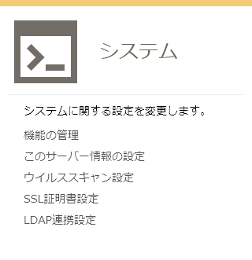

**システム設定 - ユーザー・ファイル**

以下のような機能の管理画面が表示されますので、「承認一覧(ファイル送受信)を利用する」をONで設定します。

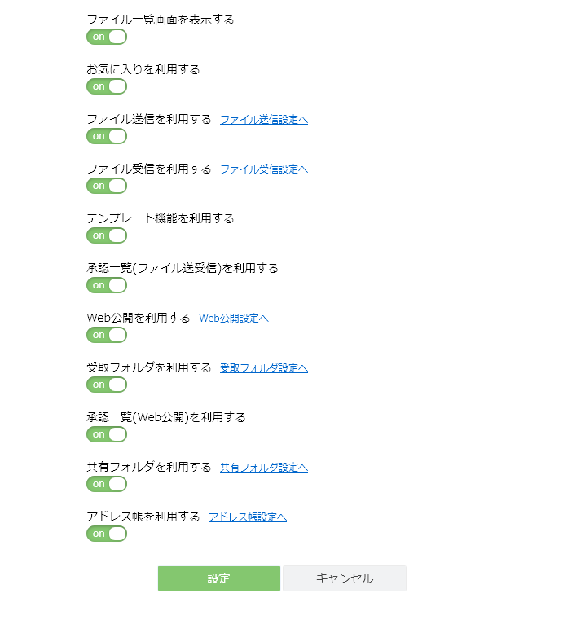

**機能の管理**

* 「ユーザー画面にホームを表示する」がONの場合は、ホーム画面に表示する項目内の「承認一覧(ファイル送受信)」にもチェックを入れてください。

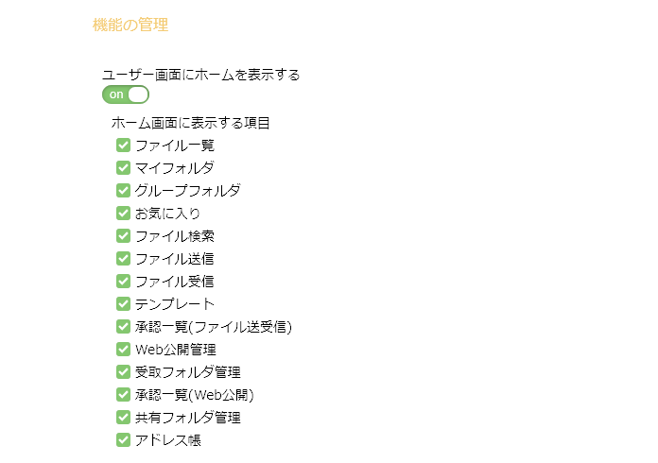

**機能の管理**

「設定」をクリックすると設定内容が反映され、ユーザー画面の左メニューに「承認一覧(ファイル送受信)」が表示されることを確認できます。

* この例ではホーム画面に表示する項目内の「承認一覧(ファイル送受信)」にもチェックが入っているため、ホーム画面上にも「承認一覧(ファイル送受信)」が表示されております。

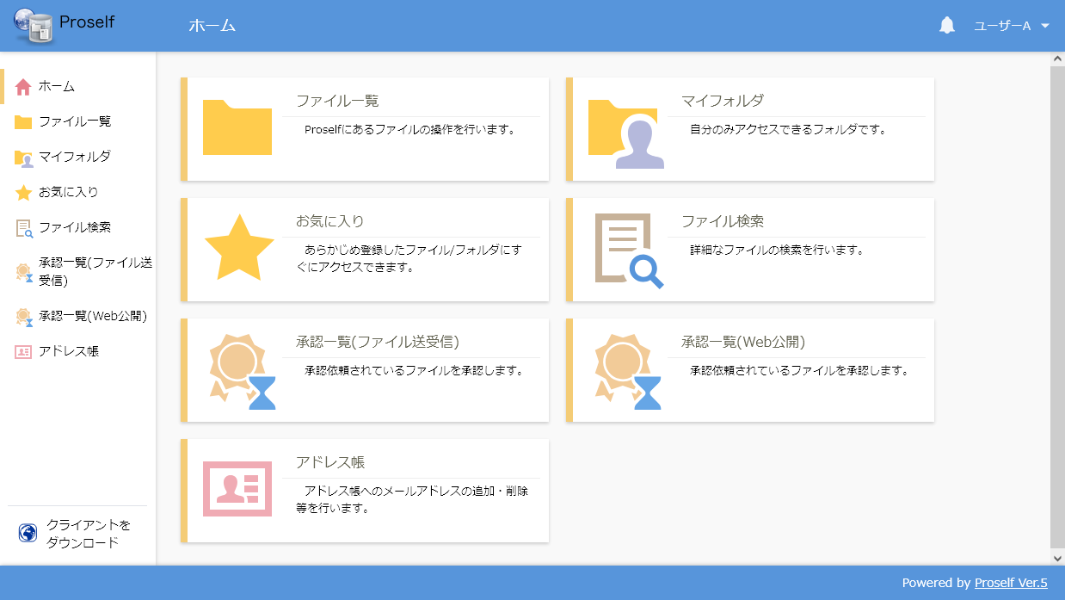

**ユーザー画面**

# ユーザー設定

ファイル送受信を行うユーザー、承認者の設定方法について記載しております。

## ファイル送受信ユーザー

「管理画面」-「ユーザー管理」をクリック後、ユーザ一覧画面でファイル送受信を行うユーザーにチェックを入れ、上部メニューのユーザー操作より「更新」をクリックします。

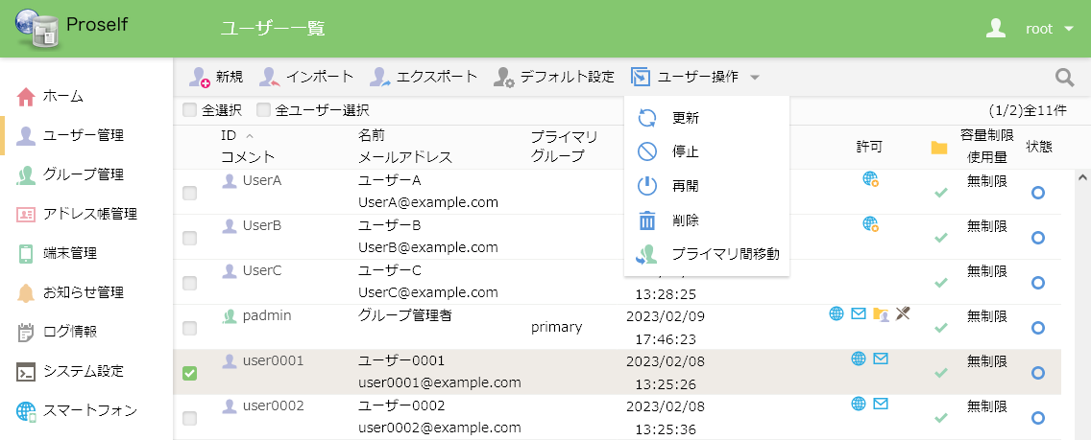

**ユーザー一覧**

「管理画面」-「システム設定」-「ユーザー・ファイル」-「ファイル送受信設定」-「保存先設定」(※)において「ユーザーフォルダ」を指定している場合は、ユーザーフォルダの「作成する」にチェックを入れます。

* 保存先設定については、以下URL内の「Proself Ver.5 - 操作チュートリアルファイル送受信管理者編」をご参照ください。  
  <https://www.proself.jp/manualtutorial/list/>

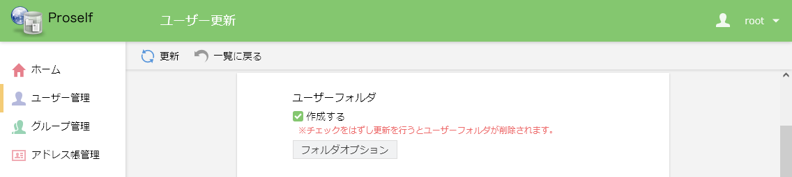

**ユーザー更新**

メールアドレス欄にメールアドレスを入力します。

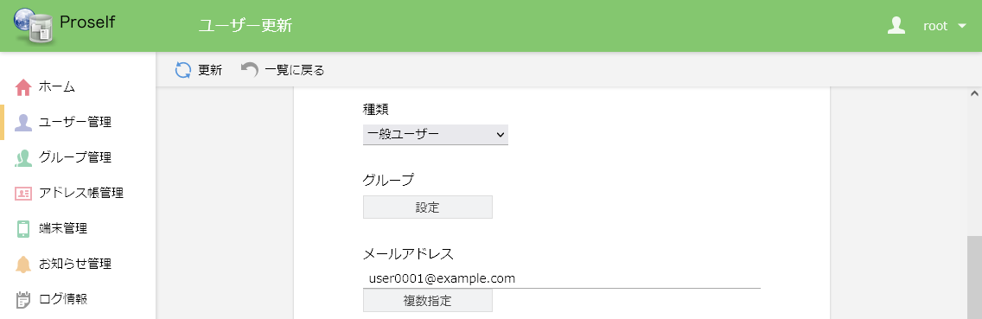

**ユーザー更新**

許可より「設定」をクリックし、リスト内の「ファイル送受信」にチェックを入れます。

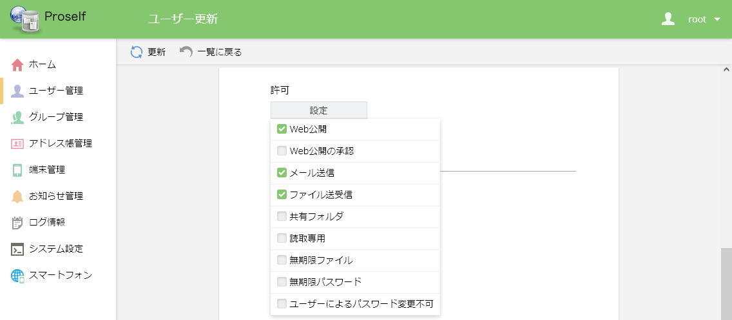

**ユーザー更新**

「Web公開承認担当ユーザー／グループ」に承認者のユーザーID、または承認者が参加しているグループを入力して、画面上部の「更新」をクリックします。

* 「Web公開承認担当ユーザー／グループ」はWeb公開承認、ファイル送信/受信承認利用時において共通の設定です。
* 以下は承認者として「UserA」を指定する場合の例となります。

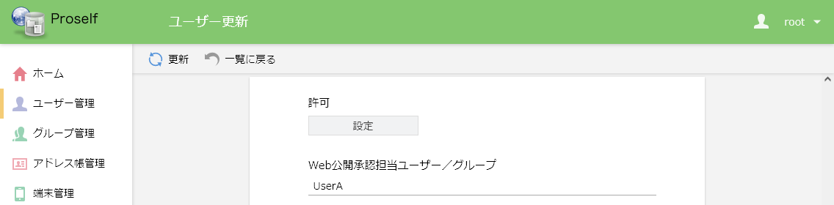

**ユーザー更新**

|  |
| --- |
| **ヒント：**   * グループを指定した場合は、グループに参加している「Web公開の承認」の許可を持つユーザー全てが承認者となります。 * Enterprise Editionでプライマリグループのグループを指定する場合は下記のように指定します。 {グループ名}@{プライマリグループ名} * Ver5.60以上では、ユーザー、グループをカンマ区切りで複数指定することが可能です。 * 承認者が複数存在する場合、ご利用バージョンや設定内容によって以下のように動作が異なります。 * 「4.1.1.システム全体で設定する」「4.2.1.システム全体で設定する」で「承認者全員の承認を必要とする」をONで設定した場合は、承認者全員の承認が必要となります。 * 「4.1.1.システム全体で設定する」「4.2.1.システム全体で設定する」で「承認者全員の承認を必要とする」をOFFで設定、または本設定が存在しないVer5.70未満を利用する場合は、承認者いずれか1名の承認が必要となります。 * 自分自身を承認者とすることもできます。詳細については「6.2.承認担当ユーザー」をご参照ください。 * 特定のユーザーのみファイル送信時の承認を不要とすることができます。詳細については「6.3.承認不要ユーザー」をご参照ください。 |

更新後、ユーザー一覧の許可列に以下のようなアイコンが表示されていることを確認します。

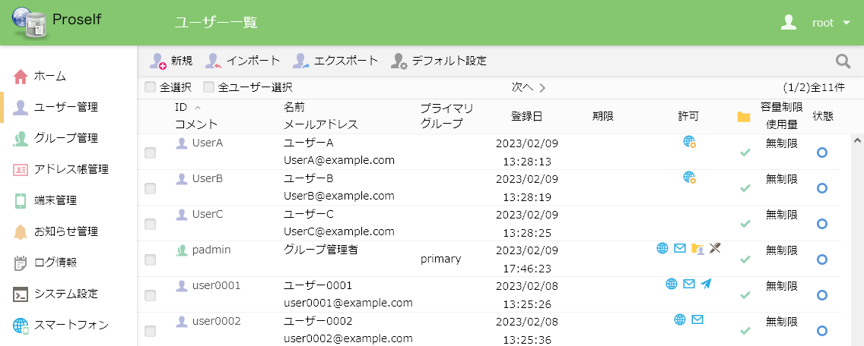

**ファイル一覧**

以降、ユーザー「user0001」がファイル送信を行う際、ファイル受信で受け取ったファイルをダウンロードする際にユーザー「UserA」の承認が必要となります。

## 承認担当ユーザー

「管理画面」-「ユーザー管理」をクリック後、ユーザ一覧画面で承認者とするユーザーにチェックを入れ、上部メニューのユーザー操作より更新をクリックします。

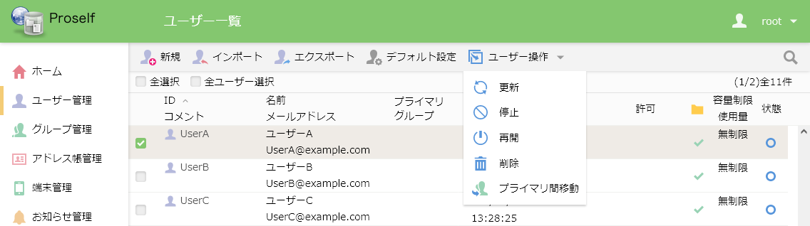

**ユーザー一覧**

「5.承認方法設定」で承認依頼通知メールから承認を行うようにする場合は、承認依頼通知メールを受信するためのメールアドレスを入力します。

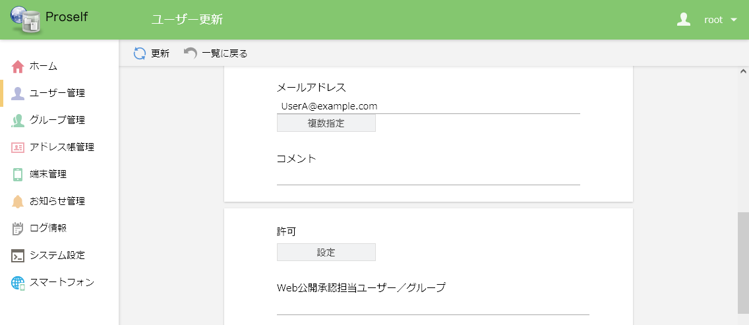

**ユーザー更新**

許可より「設定」をクリックし、リスト内の「Web公開の承認」にチェックを入れ、画面上部の「更新」をクリックします。

* 「Web公開の承認」はWeb公開承認、ファイル送信/受信承認利用時において共通の設定です。
* 「ファイル送受信」にもチェックを入れた場合は、「6.1.ファイル送受信ユーザー」と同様にファイル送信/受信も行うことができます。

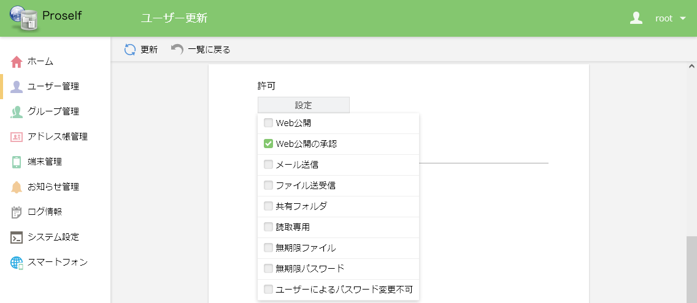

**ユーザー更新**

更新後、ユーザー一覧の許可列に以下のようなアイコンが表示されていることを確認します。

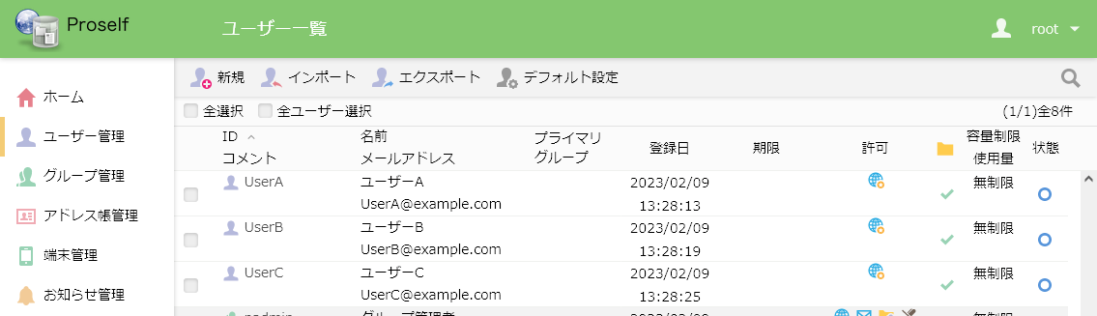



**ユーザー一覧**

また、以下記載の手順により、「ファイル送受信」「Web公開の承認」の許可を付与して「Web公開承認担当ユーザー/グループ」に自分自身を設定した場合は、ファイル送信でファイルを受け渡す際やファイル受信で受け取ったファイルをダウンロードする際に自分自身で承認することができるようになります。

管理画面 - ユーザー管理よりユーザーにチェックを入れ、上部メニューのユーザー操作より「更新」をクリックします。

* 以下はユーザー「user0002」の更新を行う例となります。

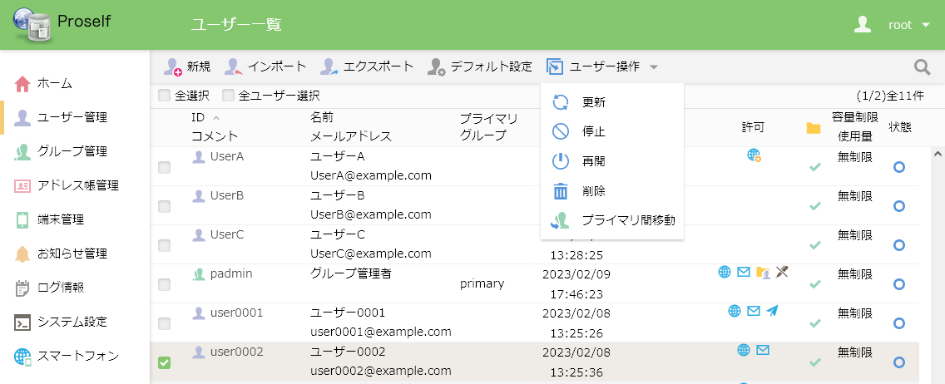

**ユーザー一覧**

「ファイル送受信」「Web公開の承認」の許可にチェックを入れます。

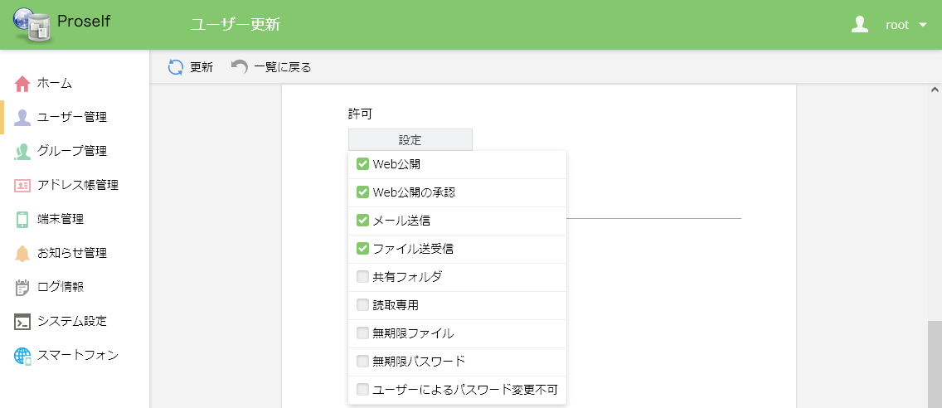

**ユーザー更新**

「Web公開承認担当ユーザー/グループ」に「user0002」を指定して、画面上部の「更新」をクリックします。

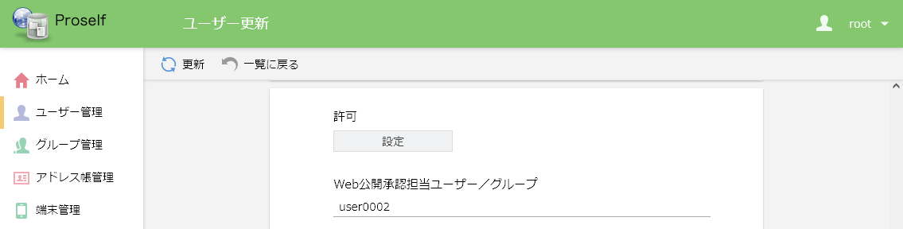

**ユーザー更新**

更新後、ユーザー一覧の許可列に以下のようなアイコンが表示されていることを確認します。

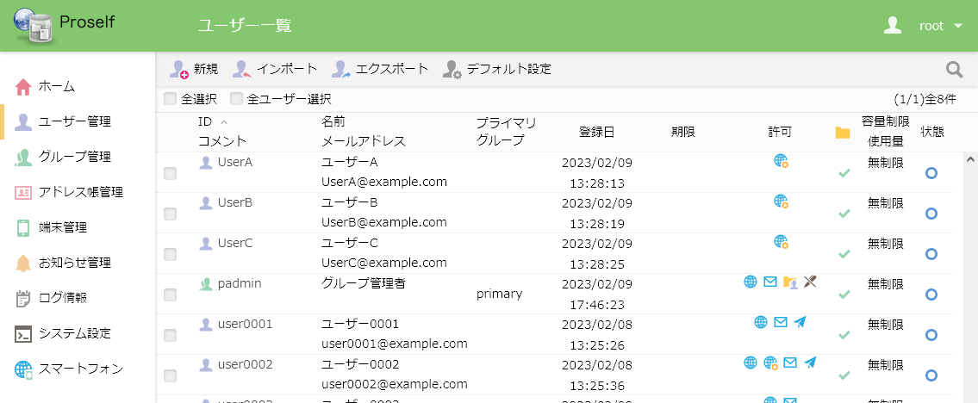

**ユーザー一覧**

以降、ユーザー「user0002」がファイル送信でファイルを受け渡す際やファイル受信で受け取ったファイルをダウンロードする際に自分自身で承認することができるようになります。

なお、「4.1.ファイル送信承認の設定」「4.2.ファイル受信承認の設定」において「自分自身の承認を禁止する」をONとしている場合はユーザー「user0002」自身で承認を行うことはできません。この場合は「Web公開承認担当ユーザー/グループ」にユーザー「user0002」以外の承認者を指定する必要があります。

## 承認不要ユーザー

「4.1.ファイル送信承認の設定」「4.2.ファイル受信承認の設定」において「承認担当未指定の場合は承認を不要とする」をONに設定している場合は、特定のユーザーに対してファイル送信を行う際やファイル受信で受け取ったファイルをダウンロードする際の承認を不要とすることができます。

「管理画面」-「ユーザー管理」をクリック後、ユーザ一覧画面でファイル送信を行うユーザーにチェックを入れ、上部メニューのユーザー操作より「更新」をクリックします。

* 以下はユーザー「user0003」の更新を行う例となります。

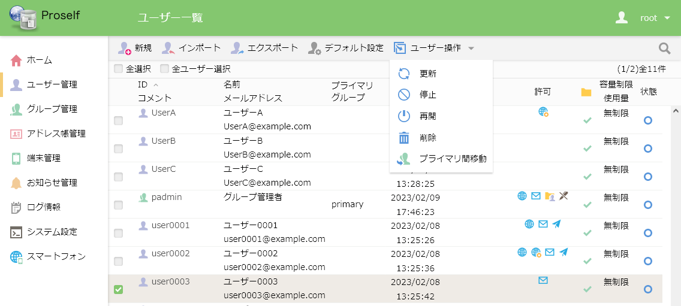

**ユーザー一覧**

許可より「設定」をクリックし、リスト内の「ファイル送受信」にチェックを入れます。

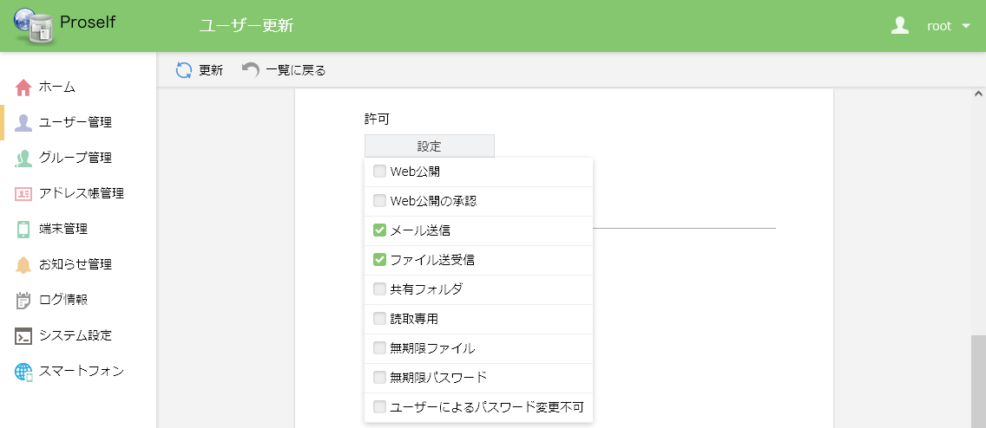

**ユーザー更新**

「Web公開承認担当ユーザー/グループ」を空欄にして画面上部の「更新」をクリックします。

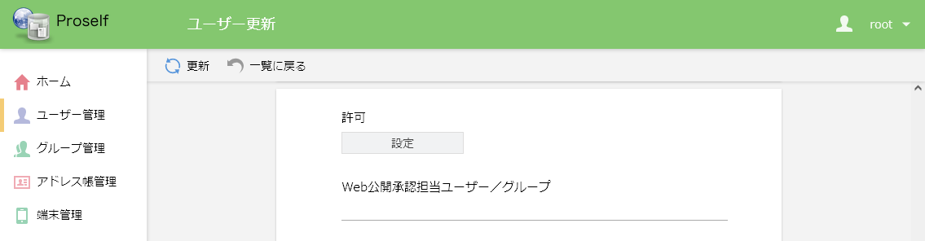

**ユーザー更新**

更新後、ユーザー一覧の許可列に以下のようなアイコンが表示されていることを確認します。

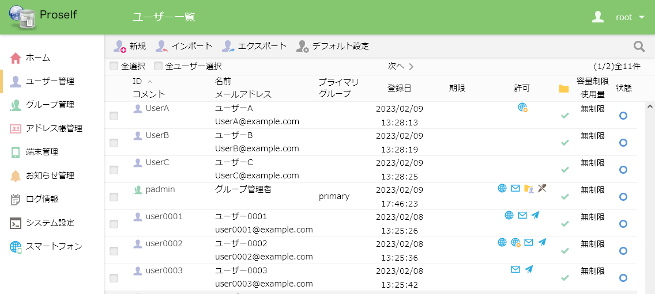

**ユーザー一覧**

以降、ユーザー「user0003」は承認者による承認を必要とせずに、ファイル送信によるファイル受け渡しやファイル受信で受け取ったファイルのダウンロードを行うことができるようになります。

# メール文書設定

ファイル送信承認/受信承認時に使用する通知メールの設定を行います。

なお、これらの通知メールを利用するためには、事前にメールサーバー情報、システムメールの設定が必要となります。設定方法等の詳細につきましては、以下URL内の「Proself Ver.5 - 操作チュートリアル管理者編」をご参照ください。

<https://www.proself.jp/manualtutorial/list/>

管理画面にて「システム設定」をクリックします。



**管理画面ホーム**

システム設定画面より「メール文書設定」をクリックします。

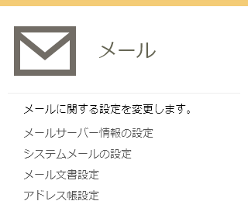

**システム設定 - メール**

メール文書設定画面の「ファイル送信/受信」より、「設定」をクリックします。

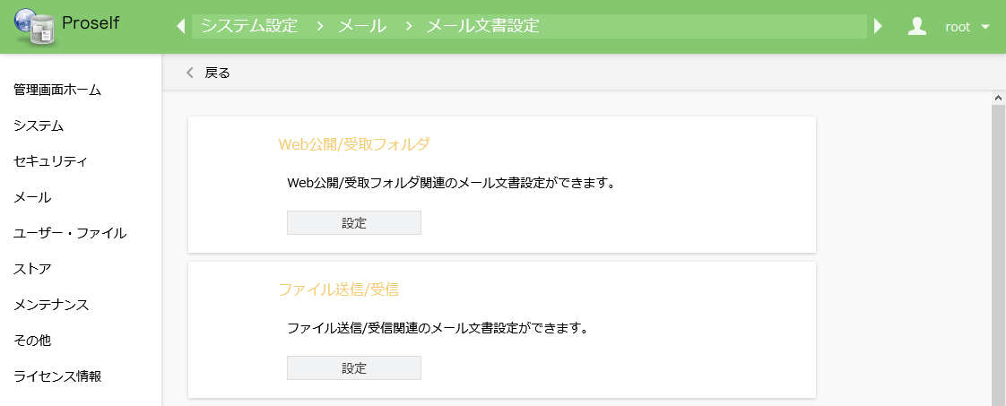

**メール文書設定**

ファイル送信/受信のメール文書設定に関するメニューが表示されます。各メニューの詳細につきましては次項よりご参照ください。

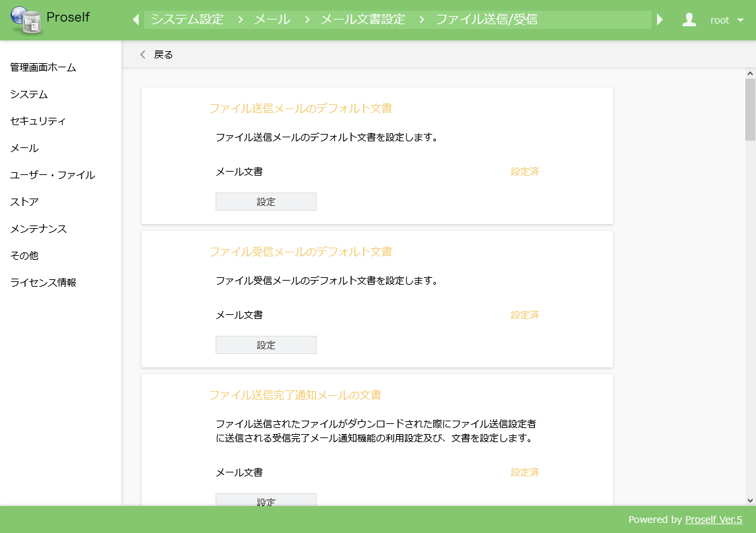

**ファイル送信/受信**

## ファイル送信承認依頼通知メールの文書設定

ファイル送信時に承認者に送信される承認依頼通知メールの件名、本文等を設定します。

「ファイル送信承認依頼通知メールの文書」より「設定」をクリックします。

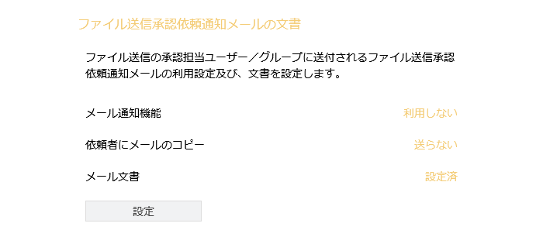

**ファイル送信承認依頼通知メールの文書**

ファイル送信承認依頼通知メールの文書設定が表示されますので、適宜設定を行います。

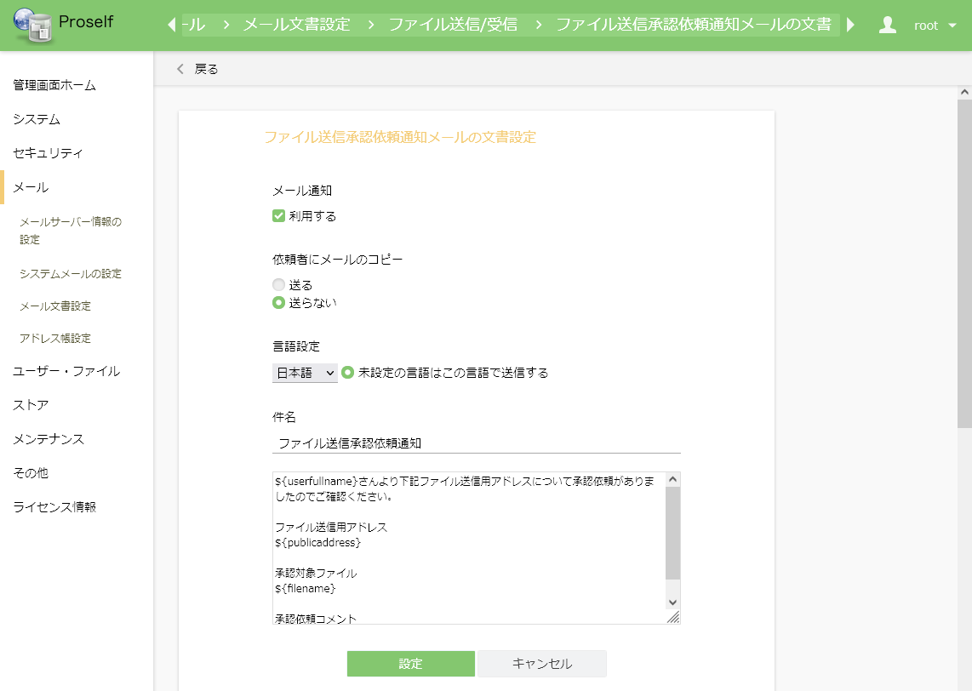

**ファイル送信承認依頼通知メールの文書設定**

各項目については以下の通りです。

| 項目名 | 説明 |
| --- | --- |
| メール通知 | 「利用する」にチェックを入れると、メール通知が有効となります。   * 「5.承認方法設定」で承認依頼通知メールから承認を行うようにする場合は「利用する」にチェックを入れてください。 |
| 依頼者にメールのコピー | 「送る」を選択すると、ファイル送信を行ったユーザーにもメールのコピーが送られます。 |
| 言語設定 | リストを切り替えることで日本語、英語、中国語の各言語におけるメール文書を設定することができます。  ※標準出荷状態では日本語のみメール文書の雛形をご用意しております。 |
| 未設定の言語はこの言語で送信する | 通知メールの言語を未設定で選択しているユーザーに対し、本設定で指定した言語のメール文書設定でメールを送信します。 |
| 件名 | メールの件名を指定することができます。 |
| 本文 | メールの本文を指定することができます。 |

* 件名、本文については置換文字列を使用することができます。詳細については設定画面内のヒントに記載しておりますのでご確認ください。

「設定」をクリックすると設定内容が反映されます。

## ファイル送信承認通知メールの文書設定

承認者が承認を行った際にファイル送信を行ったユーザーに送信されるメールの件名、本文等を設定します。

「ファイル送信承認通知メールの文書」より「設定」をクリックします。

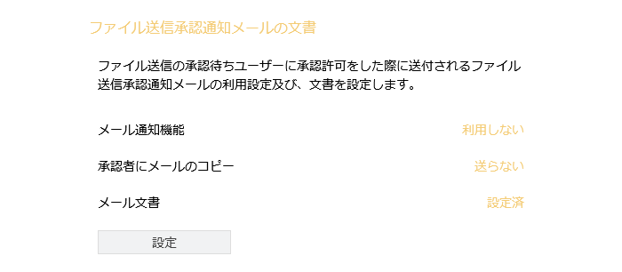

**ファイル送信承認通知メールの文書**

ファイル送信承認通知メールの文書設定が表示されますので、適宜設定を行います。

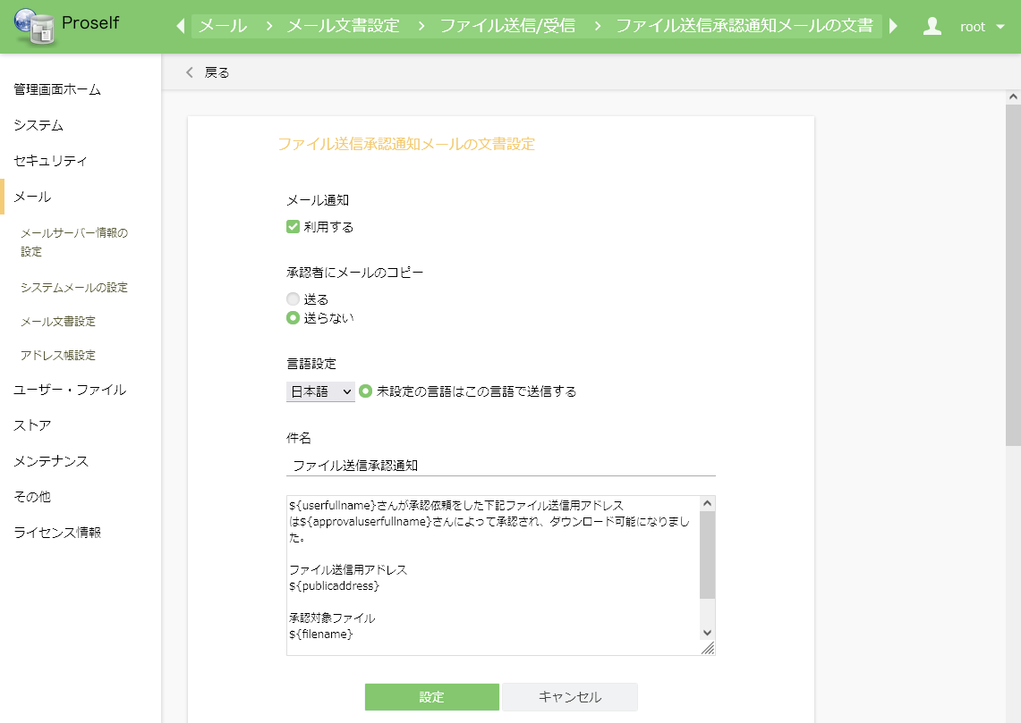

**ファイル送信承認通知メールの文書設定**

各項目については以下の通りです。

| 項目名 | 説明 |
| --- | --- |
| メール通知 | 「利用する」にチェックを入れると、メール通知が有効となります。 |
| 承認者にメールのコピー | 「送る」を選択すると、承認者にもメールのコピーが送られます。 |
| 言語設定 | リストを切り替えることで日本語、英語、中国語の各言語におけるメール文書を設定することができます。   * 標準出荷状態では日本語のみメール文書の雛形をご用意しております。 |
| 未設定の言語はこの言語で送信する | 通知メールの言語を未設定で選択しているユーザーに対し、本設定で指定した言語のメール文書設定でメールを送信します。 |
| 件名 | メールの件名を指定することができます。 |
| 本文 | メールの本文を指定することができます。 |

* 件名、本文については置換文字列を使用することができます。詳細については設定画面内のヒントに記載しておりますのでご確認ください。

「設定」をクリックすると設定内容が反映されます。

## ファイル送信拒否通知メールの文書設定

承認者が拒否を行った際にファイル送信を行ったユーザーに送信されるメールの件名、本文等を設定します。

「ファイル送信拒否通知メールの文書」より「設定」をクリックします。

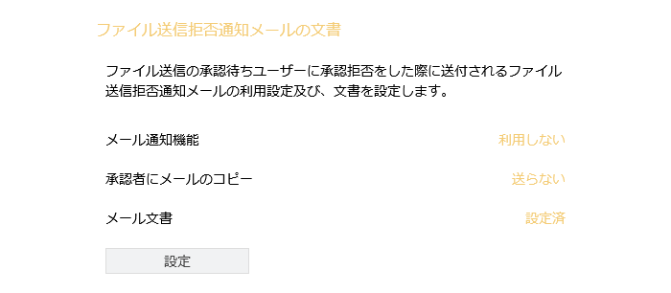

**ファイル送信拒否通知メールの文書**

ファイル送信拒否通知メールの文書設定が表示されますので、適宜設定を行います。

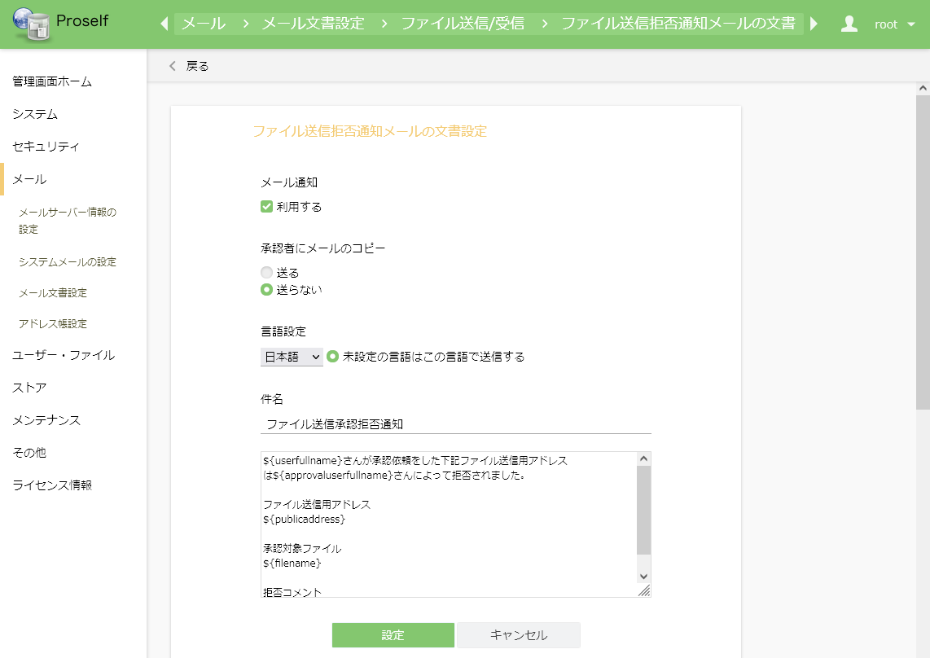

**ファイル送信拒否通知メールの文書設定**

設定項目については「7.2.ファイル送信承認通知メールの文書」と同様です。

「設定」をクリックすると設定内容が反映されます。

## ファイル送信承認リマインドメールの文書

ファイル送信の公開期限が近付いた際に、承認・拒否を行っていない承認者に送信される承認リマインドメールの件名、本文等を設定します。

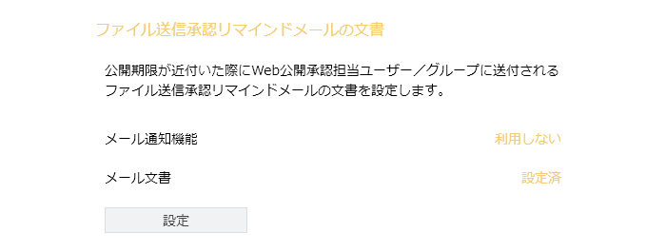

**ファイル送信承認リマインドメールの文書**

ファイル送信承認リマインドメールの文書設定が表示されますので、適宜設定を行います。

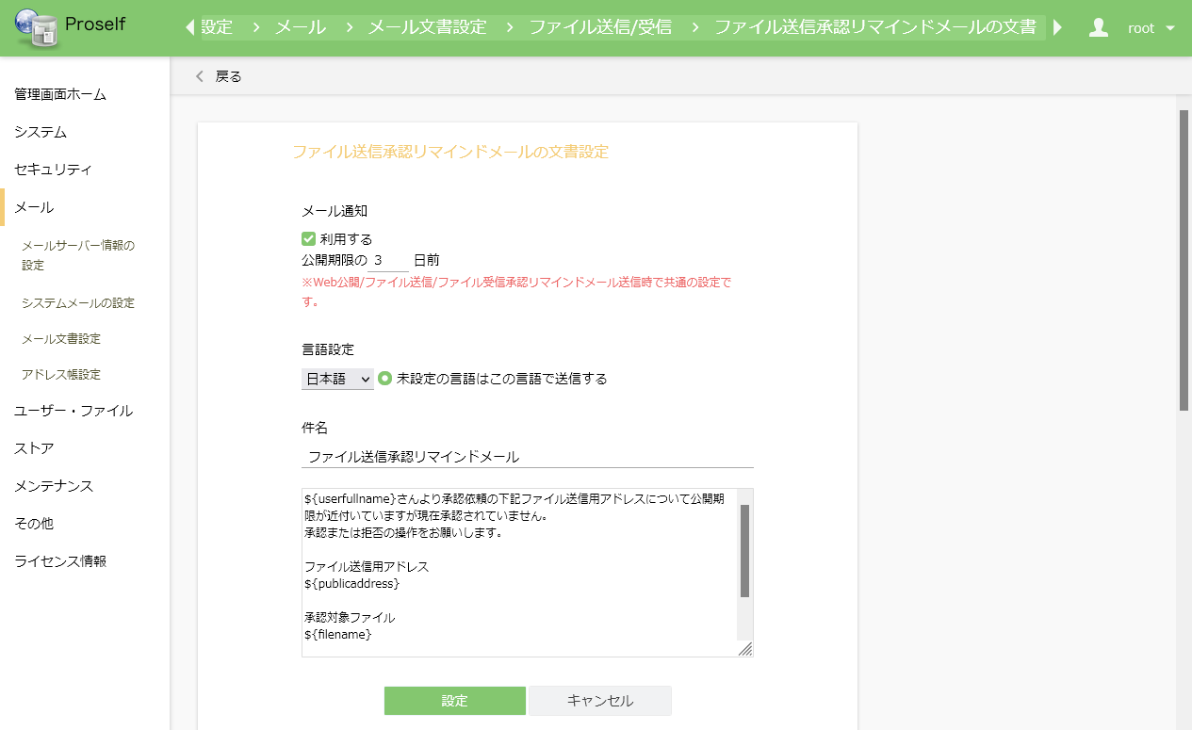

**ファイル送信承認リマインドメールの文書設定**

各項目については以下の通りです。

| 項目名 | 説明 |
| --- | --- |
| メール通知 | 「利用する」にチェックを入れるとメール通知が有効となります。  Nには任意の数字を設定します。設定した日から公開期限に達するまでの間、毎日0:00に承認者にメールが送信されます。   * 本項目は「7.8.ファイル受信承認リマインドメールの文書」と共通の設定です。 |
| 言語設定 | リストを切り替えることで日本語、英語、中国語の各言語におけるメール文書を設定することができます。   * 標準出荷状態では日本語のみメール文書の雛形をご用意しております。 |
| 未設定の言語はこの言語で送信する | 通知メールの言語を未設定で選択しているユーザーに対し、本設定で指定した言語のメール文書設定でメールを送信します。 |
| 件名 | メールの件名を指定することができます。 |
| 本文 | メールの本文を指定することができます。 |

* 件名、本文については置換文字列を使用することができます。詳細については設定画面内のヒントに記載しておりますのでご確認ください。

「設定」をクリックすると設定内容が反映されます。

## ファイル受信承認依頼通知メールの文書設定

ファイル受信で承認依頼時に承認者に送信される承認依頼通知メールの件名、本文等を設定します。

「ファイル受信承認依頼通知メールの文書」より「設定」をクリックします。

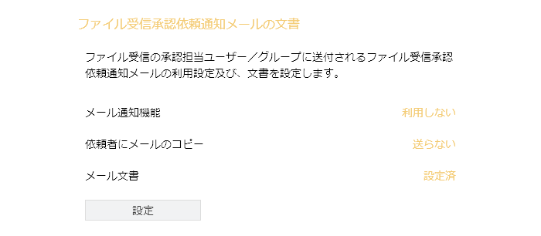

**ファイル受信承認依頼通知メールの文書**

ファイル受信承認依頼通知メールの文書設定が表示されますので、適宜設定を行います。

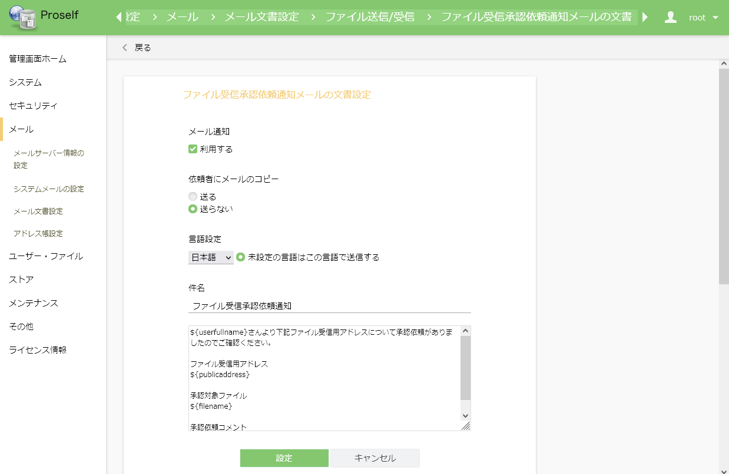

**ファイル受信承認依頼通知メールの文書設定**

設定項目については「7.1.ファイル送信承認依頼通知メールの文書」と同様です。

「設定」をクリックすると設定内容が反映されます。

## ファイル受信承認通知メールの文書設定

承認者が承認を行った際に、ファイル受信を行ったユーザーに送信されるメールの件名、本文を設定します。

「ファイル受信承認通知メールの文書」より「設定」をクリックします。

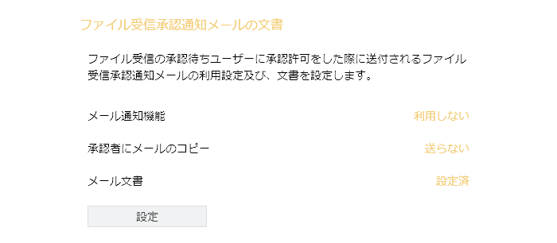

**ファイル受信承認通知メールの文書**

ファイル受信承認通知メールの文書設定が表示されますので、適宜設定を行います。

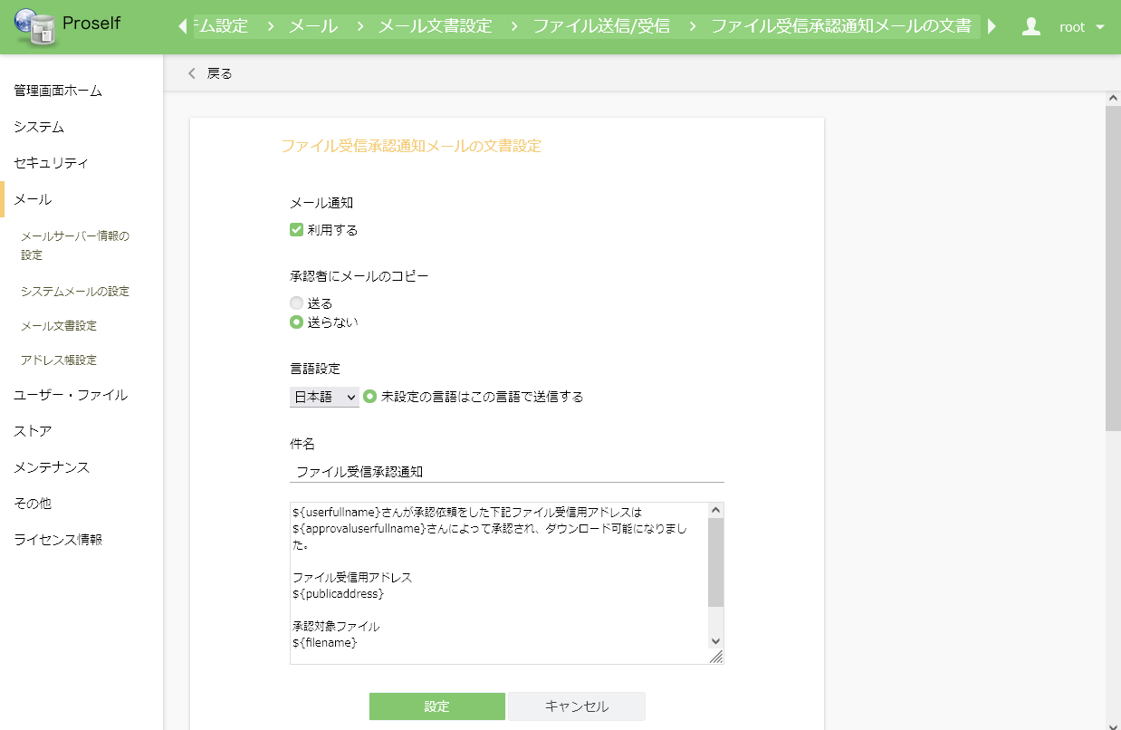

**ファイル受信承認通知メールの文書設定**

設定項目については「7.2.ファイル送信承認通知メールの文書」と同様です。

「設定」をクリックすると設定内容が反映されます。

## ファイル受信拒否通知メールの文書設定

承認者が拒否を行った際に、ファイル受信を行ったユーザーに送信されるメールの件名、本文を設定します。

「ファイル受信拒否通知メールの文書」より「設定」をクリックします。

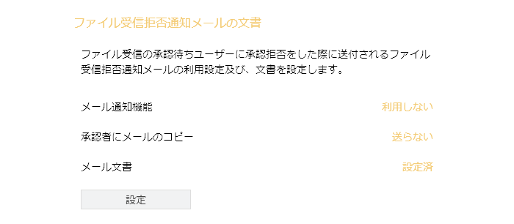

**ファイル受信拒否通知メールの文書**

ファイル送信拒否通知メールの文書設定が表示されますので、適宜設定を行います。

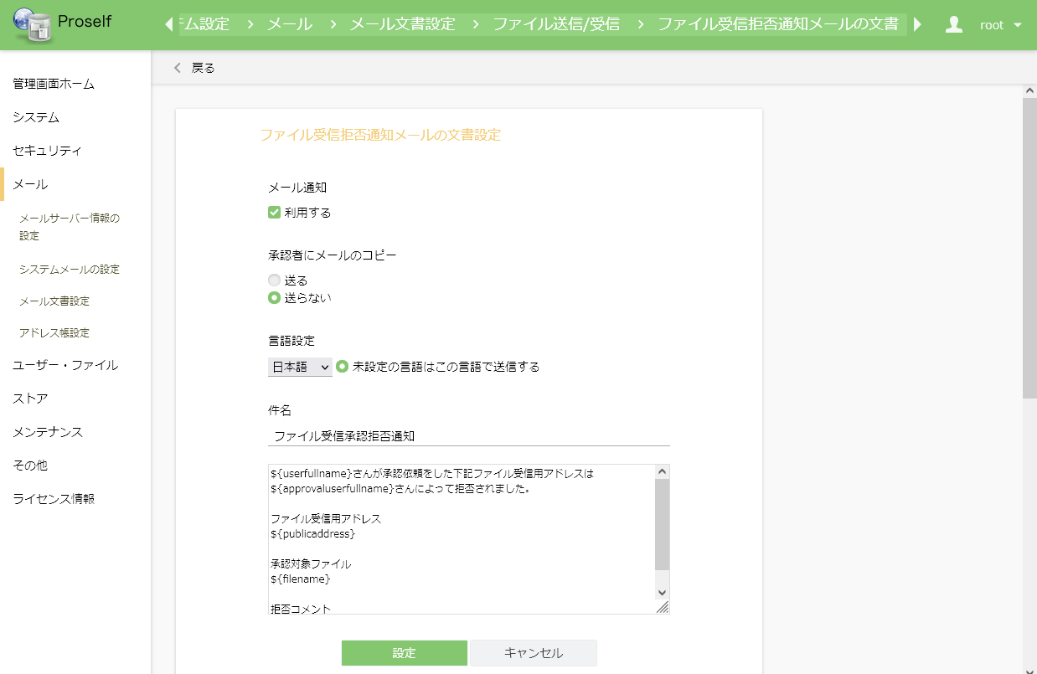

**ファイル受信拒否通知メールの文書設定**

設定項目については「7.6.ファイル受信承認通知メールの文書」と同様です。

「設定」をクリックすると設定内容が反映されます。

## ファイル受信承認リマインドメールの文書

ファイル受信の公開期限が近付いた際に、承認・拒否を行っていない承認者に送信される承認リマインドメールの件名、本文等を設定します。

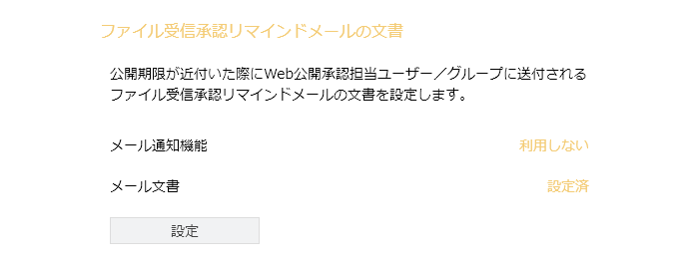

**ファイル受信承認リマインドメールの文書**

ファイル受信承認リマインドメールの文書設定が表示されますので、適宜設定を行います。

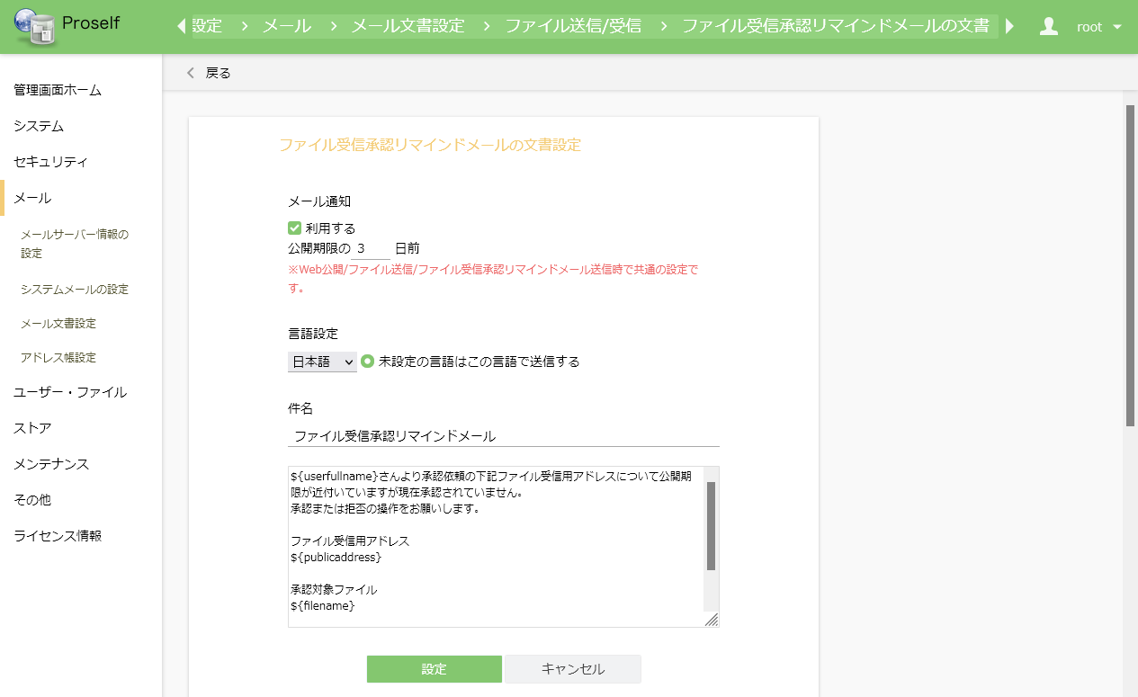

**ファイル受信承認リマインドメールの文書設定**

設定項目については「7.4.ファイル送信承認リマインドメールの文書」と同様です。

「設定」をクリックすると設定内容が反映されます。

# 承認担当の設定

承認担当に関する設定を行います。

* Ver5.60以上で利用できます。

管理画面にて「システム設定」をクリックします。



**管理画面ホーム**

ユーザー・ファイル内の「承認担当設定」をクリックします。



**システム設定 - ユーザー・ファイル**

以下のような承認担当設定画面が表示されます。次項より各設定画面について記載しております。

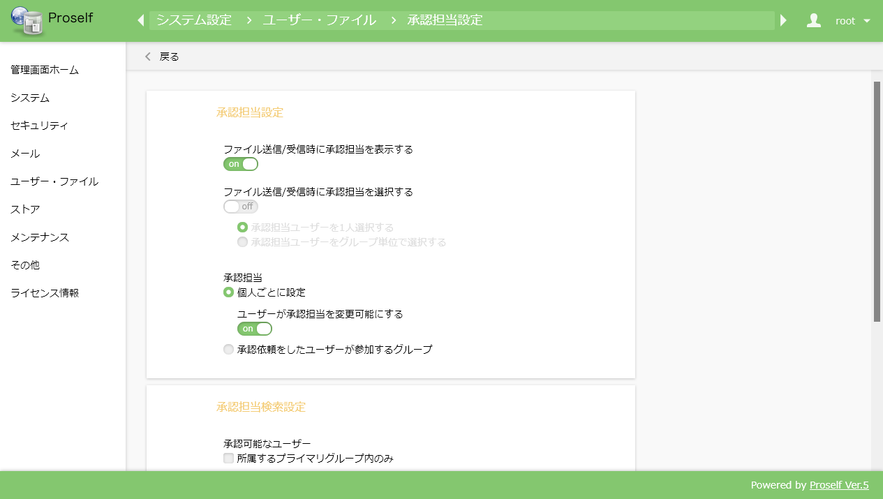

**承認担当設定**

## 承認担当設定

ファイル送信承認/受信承認の承認担当に関する設定を行います。

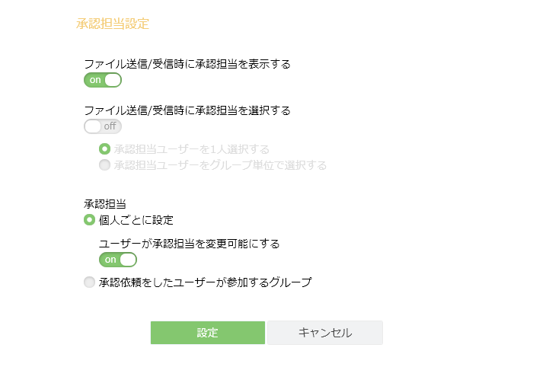

**承認担当設定**

各項目については以下の通りです。

| 項目名 | 説明 |
| --- | --- |
| ファイル送信/受信時に承認担当を表示する(※1) | ONで設定すると、承認依頼時に承認者の一覧が表示され、誰に対して承認依頼が行われるかを確認できるようになります。 |
| ファイル送信/受信時に承認担当を選択する(※1) | ONで設定すると、承認依頼時に承認者を選択できるようになります。承認者の選択方法については以下のどちらかを設定します。  **承認担当ユーザーを1人選択する**  ユーザーに設定されている「Web公開承認担当ユーザー／グループ」の中から承認者を1名選択し、その承認者に対してのみ承認依頼が行われます。  **承認担当ユーザーをグループ単位で選択する**  ユーザーに設定されている「Web公開承認担当ユーザー／グループ」の中からグループを1つ選択し、そのグループに参加している承認者に対してのみ承認依頼が行われます。  OFFで設定した場合は、ユーザーに設定されている承認者全員に対して承認依頼が行われます。   * 「4.1.1.システム全体で設定する」「4.1.2.プライマリグループごとに設定する」で「承認者全員の承認を必要とする」がONの場合、本設定は設定内容に関わらずOFFとして扱われます。 |
| 承認担当 | 誰に対して承認依頼を行うかを以下から選択します。  **個人ごとに設定**  ユーザーに設定されている承認者に対して承認依頼が行われます。  さらに「ユーザーが承認担当を変更可能にする」をONで設定すると、ユーザーメニュー画面に「承認担当設定」が表示され、ユーザー自身で承認担当を設定することができるようになります。  これにより、承認担当の設定を管理者が行うのではなくユーザー自身に委ねる運用とすることができます。  「4.1.ファイル送信承認の設定」「4.2.ファイル受信承認の設定」で「承認担当未指定の場合は承認を不要とする」がONの場合、本設定のON/OFFに関わらずユーザーメニューに「承認担当設定」が表示されませんのでご注意ください。  **承認依頼をしたユーザーが参加するグループ**  承認依頼をしたユーザーと同じグループに参加している承認者に対して承認依頼が行われます。 |

※1 いずれか1つしか選択することができません。

「設定」をクリックすると設定内容が反映されます。

## 承認担当検索設定

承認担当選択画面、ユーザーメニューの承認担当設定画面において表示されるユーザーの範囲を設定することができます。

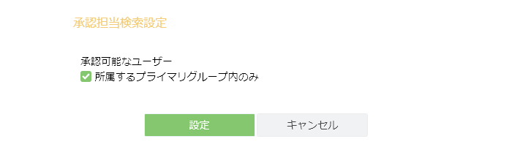

**承認担当検索設定**

各項目については以下の通りです。

| 項目名 | 説明 |
| --- | --- |
| 所属するプライマリグループ内のみ | チェックを入れると、承認依頼を行ったユーザーと同じプライマリグループに所属している承認者のみが表示されるようになります。  チェックを入れない場合は、異なるプライマリグループの承認者も表示されます。 |

「設定」をクリックすると設定内容が反映されます。

## 承認担当の表示設定

承認担当選択画面、ユーザーメニューの承認担当設定画面において表示されるユーザーの表示形式を設定することができます。

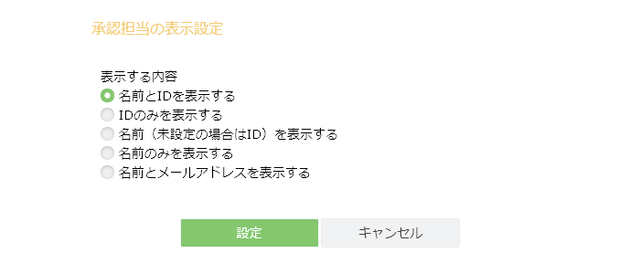

**承認担当の表示設定**

各項目については以下の通りです。

| 項目名 | 説明 |
| --- | --- |
| 表示する内容 | 設定可能な表示形式を以下より選択します。  **・名前とIDを表示する**  「ユーザー名(ユーザーID)」の形式で表示されます。ユーザー名が未設定の場合は「ユーザーID」の形式で表示されます。  **・IDのみを表示する**  「ユーザーID」形式で表示されます。  **・名前(未設定の場合はID)を表示する**  ユーザー名が未設定の場合は「ユーザーID」の形式、ユーザー名が設定されている場合は「ユーザー名」の形式で表示されます。  **・名前のみを表示する**  「ユーザー名」の形式で表示されます。   * ユーザー名が未設定の場合は空で表示され、どのユーザーか判別がつかなくなりますのでご注意ください。   **・名前とメールアドレスを表示する**  「ユーザー名(メールアドレス)」の形式で表示します。  ユーザー名が未設定の場合は「(メールアドレス)」の形式で表示されます。   * ユーザー名、メールアドレスいずれも未設定の場合は空で表示され、どのユーザーか判別がつかなくなりますのでご注意ください。 |

「設定」をクリックすると設定内容が反映されます。